Cách xóa mã theo dõi trong địa chỉ trang web trên iPhone
Loại bỏ đoạn mã theo dõi trong địa chỉ của một trang web sẽ làm nó trông gọn gàng hơn, bảo vệ quyền riêng tư cá nhân.
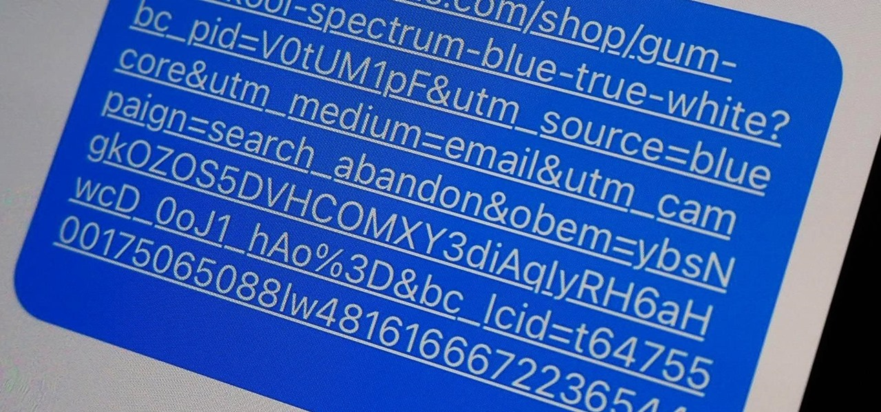
Thông thường, khi bạn chia sẻ địa chỉ của một trang web (địa chỉ URL) từ một ứng dụng trên iOS như Safari, Chrome, Google, Facebook, Messenger, Zalo… cho bạn bè, họ sẽ nhận được một địa chỉ rất loằng ngoằng. Điều này là bởi vì các nhà làm web đã cố tình chèn thêm một đoạn mã theo dõi (URL tracking code) vào cuối địa chỉ URL nhằm theo dõi hành vi của người dùng. Với đoạn mã này, các nhà làm web có thể biết bạn tiếp cận với nội dung của họ từ đâu, bằng cách nào, và cách bạn sử dụng nó…
Về cơ bản, đoạn mã trên không có ý nghĩa đối với người dùng, nhưng nó lại làm địa chỉ URL trông giống như nội dung rác. Ngoài ra, vì nó là mã theo dõi, nó còn ảnh hưởng đến quyền riêng tư của bạn. Dựa vào đây, người khác có thể biết bạn lấy nội dung từ đâu, bằng ứng dụng gì, và chia sẻ nó bằng cách nào...
Bởi vậy, tốt nhất bạn nên loại bỏ nó trước khi chia sẻ địa chỉ URL cho bạn bè. Thao tác này không chỉ làm địa chỉ URL trông gọn gàng hơn, nó còn giúp bảo vệ quyền riêng tư cá nhân của bạn.
Cách làm gọn địa chỉ URL trước khi chia sẻ
Bạn có thể xóa đoạn mã được chèn thêm vào cuối địa chỉ URL theo cách thủ công. Tuy nhiên, cách này mất nhiều thời gian và công sức, chưa kể việc bỏ sót một vài ký tự trong địa chỉ URL có thể làm nó bị lỗi.
Thay vì vậy, bạn có thể tự động hóa quá trình này bằng một phím tắt đơn giản tên Clean URL.
Đúng như tên gọi, phím tắt URL sẽ giúp bạn cắt bỏ phần mã theo dõi dư thừa ở cuối một địa chỉ URL, sao đó lưu địa chỉ kết quả vào clipboard (bộ nhớ tạm) để bạn dễ dàng chia sẻ nó.
Chuẩn bị
Để sử dụng phím tắt Clearn URL, bạn cần chuẩn bị những thứ sau:
- Hệ điều hành iOS 14: Phím tắt Clean URL được tạo ra và tối ưu hóa cho hệ điều hành iOS 14 và vẫn chưa được thử nghiệm trên iOS 13. Bởi vậy, bạn chỉ nên sử dụng nó trên iOS 14. Bạn vẫn có thể sử dụng nó trên iOS 13 (nếu muốn), nhưng bạn có thể sẽ gặp lỗi trong quá trình sử dụng.
- Ứng dụng Shortcuts (Phím tắt): Đây là ứng dụng mặc định trên iOS, nhưng nếu bạn đã xóa nó, bạn có thể cài đặt lại nó từ App Store.
- Bật tùy chọn Allow Untrusted Shortcuts (Phím tắt chưa được tin cậy): Để cài đặt phím tắt do người khác chia sẻ vào thư viện phím tắt trên iOS, bạn cần truy cập vào Settings (Cài đặt), Shortcuts (Phím tắt), và bật công tắt Allow Untrusted Shortcuts (Phím tắt chưa được tin cậy).
Cài đặt phím tắt Clean URL
Phím tắt Clean URL được phát triển bởi người dùng Reddit có nickname là sharp-guru.
Để tải và cài đặt nó, đầu tiên bạn truy cập vào bài viết chia sẻ của chính tác giả trên Reddit tại địa chỉ này hoặc từ địa chỉ iCloud ở đây.
Tiếp theo, bạn bấm nút Get Shortcuts (Nhận phím tắt), sau đó di chuyển xuống dưới cùng của màn hình xem trước nội dung phím tắt, và bấm nút Add Untrusted Shortcut (Thêm phím tắt không được tin cậy) màu đỏ.
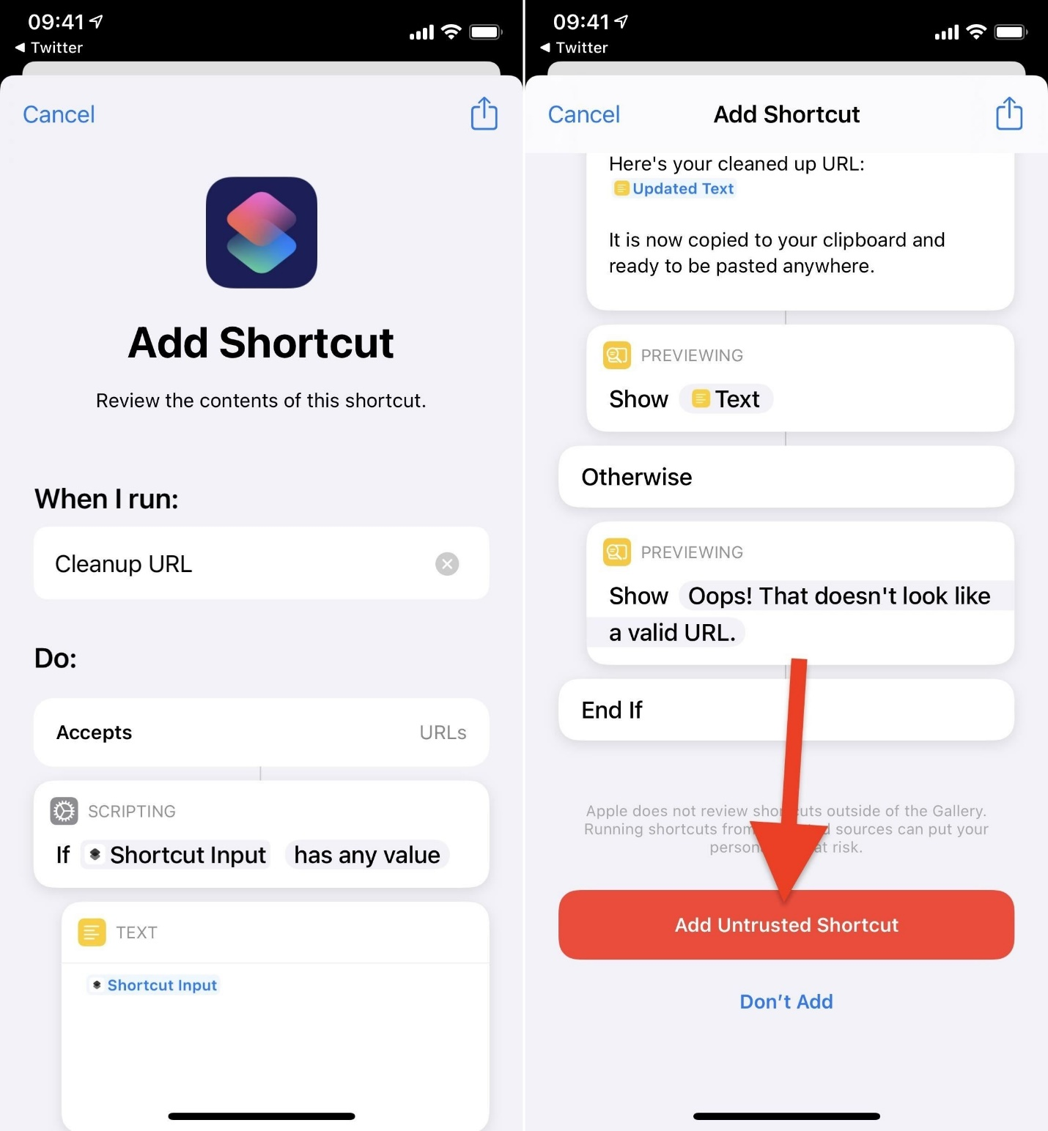
Cách sử dụng phím tắt Clean URL
Sau khi cài đặt phím tắt Clean URL, bạn có thể sử dụng nó từ ứng dụng hoặc trình duyệt web bất kỳ như Safari, Firefox, Chrome, Edge, Google, Facebook, Messenger, Zalo…
Mỗi khi cần chia sẻ một địa chỉ URL, bạn chỉ cần bấm nút Share (Chia sẻ) từ thanh công cụ, sau đó di chuyển xuống dưới và chọn phím tắt Clean URL.
Ngay lập tức, địa chỉ đã được làm gọn sẽ xuất hiện trong thông báo xổ xuống ở cạnh trên cùng của màn hình, đồng thời được sao chép vào clipboard.
Bấm nút Done (Xong) trên thông báo và bạn có thể chia sẻ nó cho bạn bè, người thân.
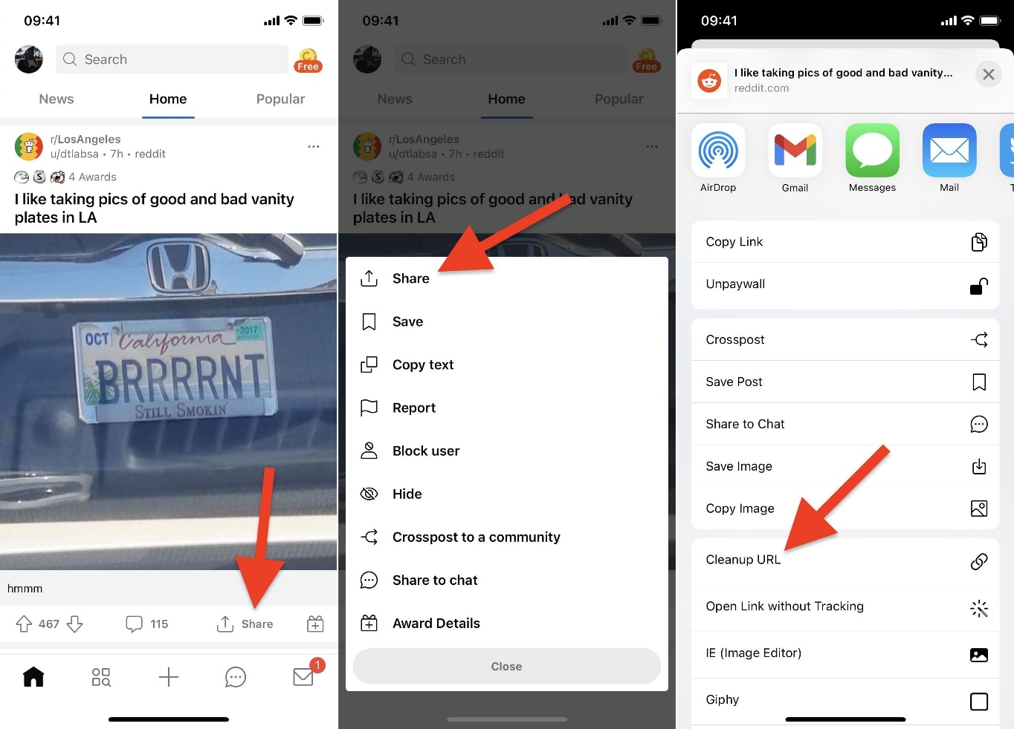
Thử nghiệm cho thấy, Clean URL có thể loại bỏ đoạn mã theo dõi và làm gọn hầu hết các địa chỉ URL. Dĩ nhiên, có một số đoạn mã phức tạp và Clean URL không thể loại bỏ nó. Gặp phải trường hợp này, bạn bắt buộc phải thao tác thủ công.
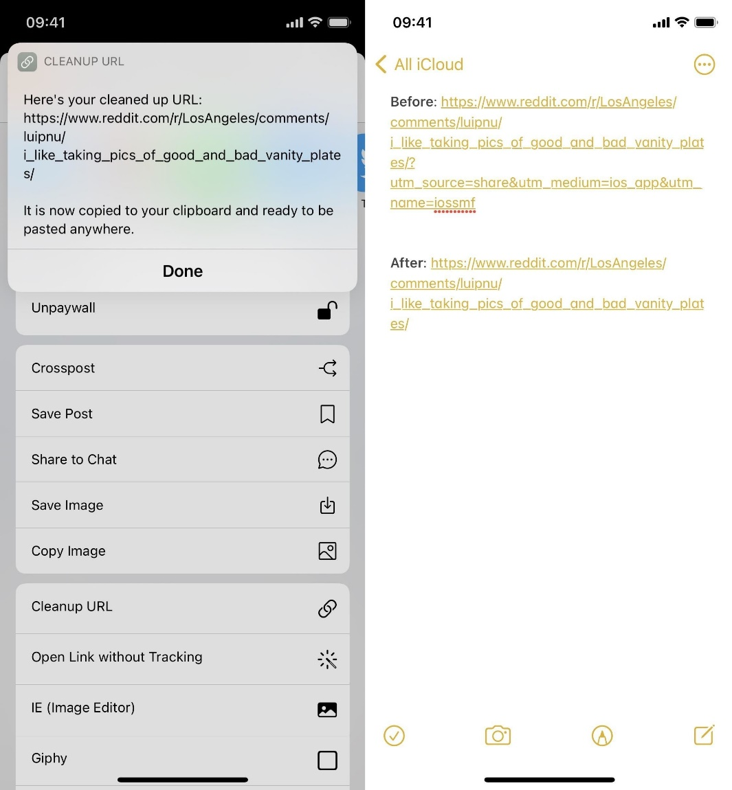
Ca Tiếu/Bành Lê
https://ios.gadgethacks.com/how-to/auto-remove-annoying-tracking-codes-urls-you-share-from-your-iphone-get-cleaner-links-0384392/

